Volume 12. Safety Architecture

Chapter 02. IEC 61508

02.01. SIL 1 to 4 Determination
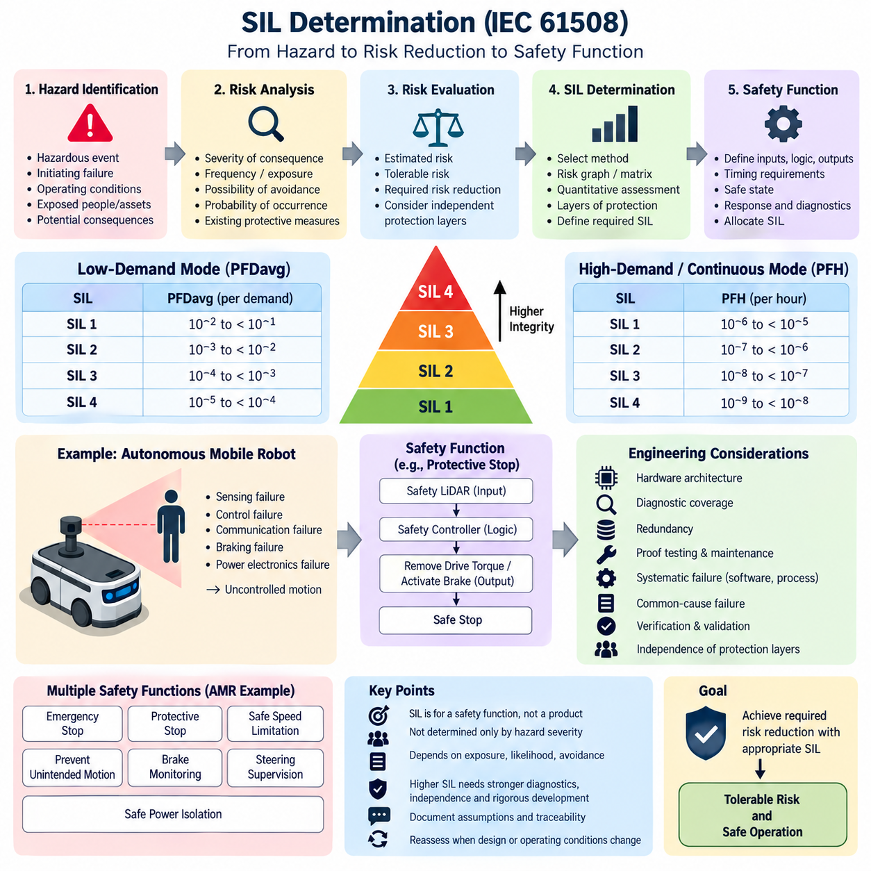
안전 무결성 수준(Safety Integrity Level, SIL)은 IEC 61508 체계에서 안전 기능(Safety Function)에 요구되는 무결성 수준을 나타낸다. SIL은 단순히 제품이나 부품 자체에 부여되는 등급이 아니라 특정 안전 기능에 할당되며, 해당 기능이 요구되는 위험 저감(Risk Reduction)을 얼마나 신뢰성 있게 제공해야 하는지를 나타낸다. SIL 1부터 SIL 4까지 네 단계로 정의되며, SIL 4가 가장 높은 안전 무결성 요구 수준이다.
SIL 결정(SIL Determination)은 위험 사건(Hazardous Event)과 이를 예방하거나 완화하기 위한 안전 기능(Safety Function)을 명확하게 정의하는 것에서 시작한다. 엔지니어는 사고를 유발하는 초기 고장(Initiating Failure), 가능한 운전 조건, 노출되는 사람이나 자산, 잠재적 결과를 식별한다. 이후 안전 기능이 없을 때 남게 되는 허용 불가능한 위험을 평가하여 보호 시스템이 제공해야 하는 위험 저감 수준을 결정한다.
기본 개념은 현재 또는 추정 위험(Estimated Risk)과 허용 가능한 위험(Tolerable Risk)을 비교하는 것이다. 보호되지 않은 위험이 허용 수준을 초과하면 독립적인 보호 수단과 안전 관련 시스템(Safety-Related System)을 통해 추가적인 위험 저감이 이루어져야 한다. 필요한 위험 저감 계수(Required Risk Reduction Factor)를 산정한 후 이를 안전 무결성 요구사항으로 변환하며, 일반적으로 더 큰 위험 저감이 필요할수록 더 높은 SIL이 요구된다.
IEC 61508은 안전 기능의 운전 방식을 저요구 모드(Low-Demand Mode)와 고요구 또는 연속 모드(High-Demand or Continuous Mode)로 구분한다. 저요구 기능에서는 평균 요구 시 고장 확률(Average Probability of Failure on Demand, PFDavg)이 주요 무결성 지표가 된다. 고요구 또는 연속 운전에서는 시간당 위험 고장 확률(Probability of Dangerous Failure per Hour, PFH)이 주요 평가 지표로 사용된다.
저요구 운전(Low-Demand Operation)의 경우 SIL 1은 PFDavg가 10^-2 이상 10^-1 미만, SIL 2는 10^-3 이상 10^-2 미만, SIL 3은 10^-4 이상 10^-3 미만, SIL 4는 10^-5 이상 10^-4 미만에 해당한다. 이러한 범위는 SIL이 증가할수록 더욱 엄격한 신뢰성 요구가 적용됨을 의미하며, 대략 수십 배에서 수만 배 수준까지의 위험 저감 계수(Risk Reduction Factor)에 대응한다.
고요구 또는 연속 운전(High-Demand or Continuous Operation)의 경우 SIL 1은 시간당 위험 고장 빈도가 10^-6 이상 10^-5 미만, SIL 2는 10^-7 이상 10^-6 미만, SIL 3은 10^-8 이상 10^-7 미만, SIL 4는 10^-9 이상 10^-8 미만에 해당한다. 따라서 수치적인 무결성 목표를 해석하거나 할당하기 전에 해당 안전 기능의 운전 모드를 먼저 명확하게 정의해야 한다.
실제 SIL 결정에서는 정량적 위험 평가(Quantitative Risk Assessment), 위험 그래프(Risk Graph), 위험 매트릭스(Risk Matrix), 보호 계층 분석(Layers of Protection Analysis) 또는 적용 분야에 적합한 다른 문서화된 방법을 사용할 수 있다. 위험 그래프는 일반적으로 결과의 심각도, 위험 노출 빈도 또는 지속시간, 위험 사건을 회피할 가능성, 원하지 않는 사건의 발생 가능성을 종합적으로 평가하여 필요한 안전 무결성을 결정한다.
SIL은 기계가 얼마나 위험한지를 직접 나타내는 척도로 해석해서는 안 된다. 매우 심각한 위험이 존재한다고 해서 자동으로 SIL 4가 요구되는 것은 아니다. 필요한 무결성은 노출 정도, 발생 가능성, 위험 회피 가능성 및 다른 독립적인 보호 수단에 의해서도 결정된다. 따라서 SIL은 전체 위험과 적용 가능한 위험 저감 수단을 체계적으로 평가한 후 특정 안전 기능에 요구되는 신뢰성 수준을 정의한다.
사람 주변에서 운행하는 자율이동로봇(Autonomous Mobile Robot, AMR)을 예로 들 수 있다. 센싱(Sensing), 모션 제어(Motion Control), 통신(Communication), 제동(Braking), 전력전자(Power Electronics)의 고장으로 위험한 비제어 움직임이 발생할 수 있다. 이에 따라 보호 영역에 사람이 진입하는 것을 감지하고 안전 정지(Safe Stop)를 명령하는 안전 기능을 정의할 수 있으며, SIL은 AMR 전체가 아니라 이 기능의 실패와 관련된 위험을 기준으로 결정한다.
안전 기능에는 입력(Input), 로직(Logic), 출력(Output), 시간 요구사항(Timing Requirement), 안전 상태(Safe State)가 명확하게 정의되어야 한다. AMR의 보호 정지 기능(Protective-Stop Function)에서는 안전 라이다(Safety LiDAR)와 같은 인증된 보호 센서가 입력을 제공하고, 안전 제어기(Safety Controller)가 로직을 수행하며, 출력이 구동 토크를 제거하거나 제동을 작동시킬 수 있다. 응답시간, 정지거리, 진단 동작, 리셋 조건 및 고장 대응 역시 안전 요구사항에 포함된다.
SIL 목표가 설정되면 이를 달성하기 위해 단순히 충분히 낮은 고장률을 가진 부품을 선택하는 것만으로는 부족하다. IEC 61508은 랜덤 하드웨어 고장(Random Hardware Failure)과 체계적 고장(Systematic Failure)을 구분하여 안전 수명주기(Safety Lifecycle)에서 관리한다. 하드웨어 구조, 진단 범위(Diagnostic Coverage), 이중화(Redundancy), 검증 시험(Proof Testing), 공통 원인 고장(Common-Cause Failure), 소프트웨어 개발, 형상 관리(Configuration Management), 검증(Verification) 및 유효성 확인(Validation)이 SIL 달성 여부에 영향을 준다.
할당된 SIL은 시스템 아키텍처와 엔지니어링 의사결정으로 전파된다. 높은 SIL은 일반적으로 더욱 강력한 고장 검출(Fault Detection), 높은 독립성, 강화된 진단, 엄격한 개발 프로세스 및 강력한 검증 증거를 요구한다. 이중화 채널만으로 특정 SIL이 보장되지는 않는다. 상관 고장(Correlated Failure), 부족한 진단, 잘못된 요구사항, 소프트웨어 결함 및 통합 오류가 외형적으로 이중화된 구조의 안전성을 무력화할 수 있기 때문이다.
SIL 할당에서는 보호 계층(Protection Layer) 사이의 독립성도 고려해야 한다. 동일한 위험을 줄이기 위해 여러 보호 수단의 효과를 인정하려면 각 수단의 독립성과 고장 종속성을 입증해야 한다. 일반 모션 제어기와 안전 제어기가 서로 다른 소프트웨어를 실행한다는 이유만으로 자동적으로 독립적이라고 판단할 수 없다. 전원, 센서, 통신 경로, 프로세서, 환경 스트레스 또는 공통 요구사항을 공유하면 공통 고장 메커니즘(Common Failure Mechanism)이 발생할 수 있다.
검증 시험 주기(Proof-Test Interval), 임무 시간(Mission Time), 수리 조건, 부품 고장률, 진단 시험 주기, 검출된 위험 고장과 검출되지 않은 위험 고장은 정량적 무결성 계산에 영향을 미친다. 따라서 동일한 하드웨어 아키텍처라도 유지보수 및 운전 조건에 따라 서로 다른 PFDavg 또는 PFH 결과를 가질 수 있다. SIL 검증은 실제 배치된 기계의 운전 환경과 유지보수 전략을 현실적으로 반영하는 조건을 사용해야 한다.
로보틱스(Robotics)에서 SIL 결정은 독립적인 수치 계산으로 수행하기보다 전체 안전 아키텍처(Safety Architecture)와 연계되어야 한다. IEC 61508은 기능 안전(Functional Safety)의 기반을 제공하며, 기계 및 로봇 분야의 응용 표준은 보호 영역, 정지 동작, 인간과의 상호작용, 운전 모드, 검증 및 안전 보호에 대한 추가 요구사항을 정의할 수 있다. 따라서 전체 안전 체계에서는 IEC 61508을 ISO 3691-4 및 ISO 13849와 연계하여 고려할 수 있다.
하나의 AMR에는 서로 다른 무결성 요구사항을 가진 여러 안전 기능이 존재할 수 있다. 비상 정지(Emergency Stop), 보호 정지(Protective Stop), 안전 속도 제한(Safe Speed Limitation), 의도하지 않은 움직임 방지, 브레이크 감시(Brake Monitoring), 조향 감시(Steering Supervision), 안전 전원 차단(Safe Power Isolation)에 반드시 동일한 SIL을 적용할 필요는 없다. 각 기능은 관련 위험 사건, 필요한 위험 저감, 운전 모드 및 다른 독립적인 보호 수단의 기여도를 기준으로 평가해야 한다.
특히 SIL 4는 실제 시스템 설계에서 신중하게 적용해야 한다. SIL 4는 매우 높은 수준의 안전 무결성을 요구하며 단순히 시스템을 더 안전하게 보이도록 하기 위해 선택해서는 안 된다. 지나치게 보수적인 SIL 할당은 불필요한 아키텍처 복잡성, 검증 작업, 개발 비용 및 인증 부담을 증가시킬 수 있다. 반대로 충분한 위험 분석 근거 없이 낮은 SIL을 선택하면 위험 고장에 대한 보호 수준이 부족해질 수 있다.
최종 SIL 결정은 위험 식별(Hazard Identification), 위험 추정(Risk Estimation), 허용 위험 기준(Tolerable-Risk Criteria), 요구 위험 저감, 안전 기능 정의 및 무결성 할당까지 추적 가능성(Traceability)을 유지해야 한다. 분석 과정에서 사용된 가정과 인정된 보호 수단도 문서화하여 이후 설계 변경 시 재평가할 수 있어야 한다. 센서, 제어기, 구동 시스템, 운전 환경, 적재물, 속도 또는 인간과의 상호작용 조건이 변경되면 이러한 추적성이 특히 중요해진다.
완전한 안전 수명주기(Safety Lifecycle)에서 SIL 결정은 위험 분석(Hazard Analysis)과 실제 구현(Implementation)을 연결하는 엔지니어링 가교 역할을 한다. 즉, 위험을 제어해야 한다는 추상적인 요구를 특정 안전 기능에 대한 측정 가능한 무결성 요구사항으로 변환한다. 이러한 요구사항은 이후 하드웨어 아키텍처, 소프트웨어 개발 엄격성, 진단, 시험, 검증, 유지보수 계획 및 잔여 위험(Residual Risk)이 허용 가능한 수준임을 입증하기 위한 안전 증거(Safety Evidence)의 기준이 된다.

02.02. Systematic vs Random Failure
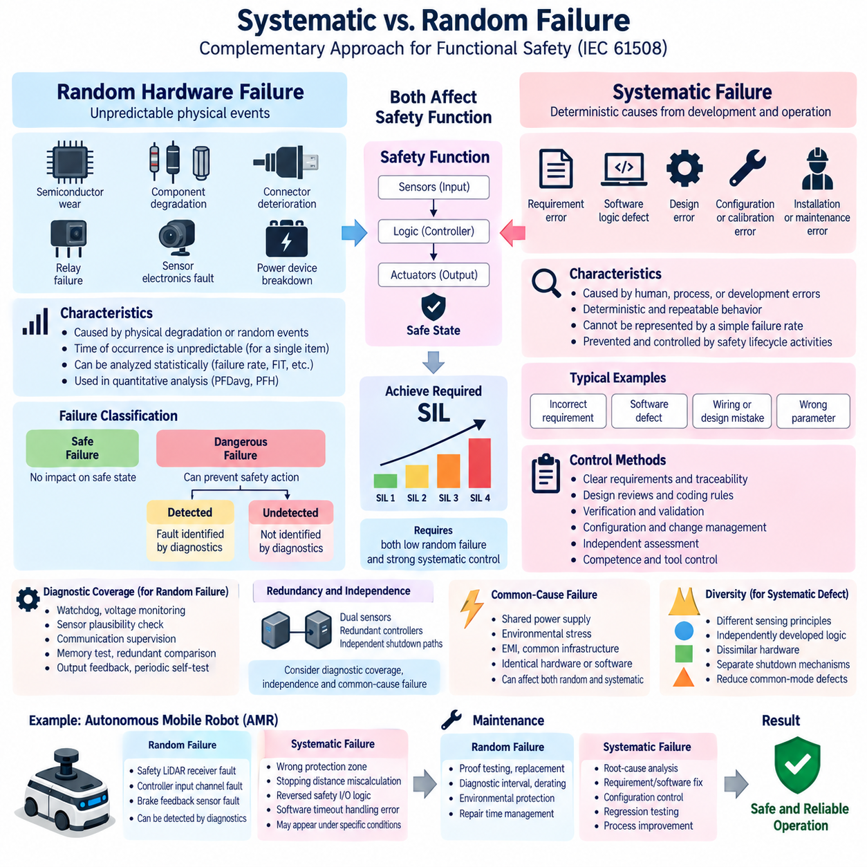
체계적 고장(Systematic Failure)과 랜덤 하드웨어 고장(Random Hardware Failure)은 IEC 61508 기능 안전(Functional Safety) 체계에서 근본적으로 서로 다른 두 가지 고장 메커니즘(Failure Mechanism)을 의미한다. 두 고장은 발생 원인이 서로 다르므로 예방, 검출 및 완화 전략도 다르게 적용해야 한다. 안전 무결성 수준(SIL) 결정 이후에는 두 고장 유형을 모두 고려해야 안전 기능이 요구되는 무결성을 달성할 수 있는지를 판단할 수 있다.
랜덤 하드웨어 고장(Random Hardware Failure)은 전자, 전기 또는 전기기계 부품에 영향을 주는 물리적 열화(Physical Degradation)나 예측하기 어려운 물리적 사건으로 인해 발생한다. 반도체 마모, 저항 및 커패시터 열화, 커넥터 성능 저하, 메모리 셀 고장, 릴레이 접점 고장, 센서 전자회로 고장 및 전력소자 파손 등이 대표적인 사례이다. 개별 부품에서 이러한 고장이 발생하는 정확한 시점을 일반적으로 예측할 수는 없다.
특정 랜덤 고장의 발생 시점은 예측하기 어렵지만 충분히 많은 부품 집단의 고장 특성은 통계적으로 표현할 수 있다. 따라서 시간당 고장률(Failure Rate), FIT 값, 신뢰성 분포(Reliability Distribution), 현장 반품 데이터(Field-Return Data) 등을 정량적 안전 분석에 활용할 수 있다. 이러한 통계적 특성을 이용하여 랜덤 하드웨어 고장을 SIL 검증에 사용되는 PFDavg 및 PFH 계산에 반영할 수 있다.
랜덤 하드웨어 고장은 안전 기능에 미치는 영향에 따라 추가적으로 분류된다. 고장이 시스템의 안전 상태(Safe State) 도달이나 유지에 영향을 주지 않으면 안전 고장(Safe Failure)으로 볼 수 있으며, 요구되는 안전 동작을 방해할 가능성이 있다면 위험 고장(Dangerous Failure)으로 분류할 수 있다. 위험 고장은 진단 메커니즘의 검출 여부에 따라 검출 위험 고장(Detected Dangerous Failure)과 미검출 위험 고장(Undetected Dangerous Failure)으로 다시 구분될 수 있다.
따라서 진단 범위(Diagnostic Coverage)는 랜덤 하드웨어 고장을 제어하기 위한 중요한 아키텍처 메커니즘이다. 워치독(Watchdog), 전압 감시, 센서 타당성 검사(Sensor Plausibility Check), 통신 감시, 메모리 검사, 이중화 비교, 출력 피드백 및 주기적 자기 진단(Periodic Self-Test)을 이용하면 미검출 위험 고장을 검출 가능한 고장으로 전환할 수 있다. 고장이 검출되면 위험 사건으로 발전하기 전에 시스템을 정의된 안전 상태로 전환할 수 있다.
이중화(Redundancy)는 단일 랜덤 하드웨어 고장으로 인해 안전 기능 전체가 상실될 가능성을 더욱 낮출 수 있다. 이중 센서, 중복 처리 채널, 독립적인 셧다운 경로(Shutdown Path), 감시 기능을 갖춘 출력단 등을 이용하면 하나의 요소가 고장 나더라도 보호 기능을 유지할 수 있다. 그러나 이중화는 그 자체로 안전 무결성을 자동 보장하는 것이 아니며 진단 범위, 독립성, 공통 원인 고장(Common-Cause Failure) 및 아키텍처 제약조건과 함께 분석해야 한다.
체계적 고장(Systematic Failure)은 근본적으로 다른 원인에서 발생한다. 이는 요구사항 정의, 설계, 구현, 제조, 설치, 운전, 유지보수 또는 변경 과정에서 유입된 결정론적 원인(Deterministic Cause)과 관련된다. 잘못된 안전 요구사항, 소프트웨어 로직 결함, 부적절한 부품 사양, 배선 설계 오류, 잘못된 보정 파라미터 또는 시스템을 반복적으로 위험한 설정으로 복원시키는 유지보수 절차 등이 대표적인 사례이다.
랜덤 하드웨어 고장과 달리 체계적 고장은 일반적으로 단순한 일정 고장률(Constant Failure Rate)로 의미 있게 표현하기 어렵다. 특정 입력 조합이나 환경 조건이 설계 결함을 활성화하면 동일한 결함이 반복적으로 동일한 잘못된 동작을 발생시킬 수 있다. 따라서 주요 엔지니어링 목표는 발생 확률을 계산하는 것이 아니라 결함의 유입을 예방하고 체계적 결함이 제거되었거나 적절하게 통제되었다는 신뢰성을 확보하는 것이다.
체계적 능력(Systematic Capability)은 엄격한 안전 수명주기(Safety Lifecycle) 활동을 통해 확보한다. 명확한 요구사항, 추적성(Traceability), 설계 검토, 코딩 규칙, 형상 관리(Configuration Management), 검증(Verification), 유효성 확인(Validation), 평가의 독립성, 통제된 개발 도구, 변경 관리(Change Management) 및 문서화된 역량 관리가 체계적 고장 제어에 기여한다. 요구되는 SIL이 높아질수록 이러한 개발 및 보증 활동의 엄격성과 독립성도 일반적으로 강화된다.
소프트웨어는 특히 중요하다. 대부분의 소프트웨어 고장은 랜덤 고장이 아니라 체계적 고장에 해당하기 때문이다. 안전 제어기(Safety Controller)가 수백만 번의 주기를 오류 없이 수행하더라도 특정한 상태 조합이 잠재적인 소프트웨어 결함을 활성화하면 항상 잘못된 출력을 생성할 수 있다. 동일한 결함을 포함하는 소프트웨어를 두 처리 채널에서 실행한다면 단순히 프로세서를 이중화하는 것만으로는 이러한 문제를 해결할 수 없다.
동일한 원리는 요구사항 오류(Requirements Error)에도 적용된다. AMR 안전 사양에서 잘못된 정지거리 요구사항을 정의했다면 정확하게 구현된 모든 제어기가 동일한 위험 동작을 재현할 수 있다. 하드웨어 신뢰성으로 잘못된 요구사항을 보완할 수는 없다. 따라서 위험 분석(Hazard Analysis), 요구사항 유효성 확인, 추적성, 독립 검토, 시뮬레이션, 시나리오 시험 및 시스템 수준 유효성 확인(System-Level Validation)이 초기 개발 단계에서 발생하는 체계적 결함을 방지하는 핵심 수단이 된다.
공통 원인 고장(Common-Cause Failure)은 랜덤 고장과 체계적 안전 분석을 연결하는 중요한 요소이다. 두 개의 이중화 채널이 외형적으로 독립되어 있어도 공통 전원, 과도한 온도, 전자기 간섭(Electromagnetic Interference), 공유 통신 인프라, 동일한 설계 취약점 또는 환경 스트레스로 인해 동시에 고장 날 수 있다. 따라서 안전 분석에서는 단순히 독립 부품의 고장 확률을 곱하는 것이 아니라 채널 사이의 종속성을 조사해야 한다.
동일한 하드웨어와 소프트웨어를 사용하는 이중화 아키텍처에서는 공통 모드 체계적 결함(Common-Mode Systematic Defect)이 특히 중요하다. 두 프로세서가 동일하게 잘못된 알고리즘을 실행하면 동일한 오류 출력을 생성하여 비교 기반 진단을 무력화할 수 있다. 필요한 경우 서로 다른 센싱 원리, 독립적으로 개발된 감시 로직, 이종 하드웨어 또는 별도의 셧다운 메커니즘을 사용하는 다양성(Diversity)을 적용하여 공통 체계적 결함에 대한 취약성을 줄일 수 있다.
자율이동로봇(Autonomous Mobile Robot, AMR)의 경우 랜덤 하드웨어 고장의 사례로 안전 라이다(Safety LiDAR)의 수신 회로 고장, 안전 제어기 입력 채널의 결함 또는 브레이크 피드백 센서의 전기적 고장을 들 수 있다. 진단 기능은 이러한 상태 중 많은 부분을 검출하여 안전 정지를 명령할 수 있다. 이후 정량적인 고장률 정보를 이용하여 보호 정지 기능(Protective-Stop Function)이 할당된 하드웨어 안전 무결성 요구사항을 만족하는지를 평가할 수 있다.
반면 체계적 AMR 고장은 잘못 설정된 보호 영역(Protection Zone), 정지거리 계산 오류, 반대로 구성된 안전 입출력 로직, 잘못된 속도 연동 보호 영역 전환 또는 센서 타임아웃을 부적절하게 처리하는 소프트웨어 등에서 발생할 수 있다. 이러한 결함은 일반적인 시험 과정에서는 잠재된 상태로 남아 있다가 특정 운전 조건에서 반복적으로 나타날 수 있으며, 이를 제어하기 위해서는 높은 수준의 엔지니어링 프로세스 품질과 시나리오 기반 유효성 확인이 필요하다.
두 고장의 차이는 유지보수(Maintenance) 전략에도 영향을 준다. 랜덤 하드웨어 고장 위험은 검증 시험(Proof Testing), 예방 교체, 진단 주기, 부품 디레이팅(Derating), 환경 보호 및 수리시간 관리를 통해 제어할 수 있다. 체계적 고장은 근본 원인 분석(Root-Cause Analysis), 요구사항 수정, 소프트웨어 변경, 형상 관리, 프로세스 개선, 회귀 시험(Regression Testing) 및 수정 조치가 추가적인 결함을 발생시키지 않았는지 확인하는 검증 활동이 필요하다.
고장 형태 및 영향 분석(Failure Mode and Effects Analysis, FMEA), 결함 트리 분석(Fault Tree Analysis, FTA), 고장 형태·영향 및 진단 분석(Failure Modes, Effects and Diagnostic Analysis, FMEDA)은 하드웨어 고장 동작, 진단 효과 및 아키텍처 취약성을 이해하는 데 활용할 수 있다. 그러나 이러한 분석은 체계적 안전 활동을 대체하는 것이 아니라 보완한다. 수치적으로 매우 높은 하드웨어 신뢰성을 입증한 시스템이라도 안전 기능을 무력화할 수 있는 요구사항, 소프트웨어, 설정 또는 통합 결함이 존재할 수 있다.
따라서 기능 안전(Functional Safety)에서는 상호 보완적인 두 가지 형태의 신뢰성이 요구된다. 정량적 증거(Quantitative Evidence)는 랜덤 위험 하드웨어 고장의 발생 가능성이 충분히 낮다는 것을 입증하고, 체계적 능력(Systematic Capability)은 적절한 수명주기 프로세스를 통해 예방 가능한 설계 및 개발 결함이 방지되거나 검출되었다는 신뢰성을 제공한다. 어느 한 측면만으로는 안전 관련 시스템이 의도된 안전 무결성을 달성했다고 입증하기에 충분하지 않다.
로봇 시스템에서는 안전 기능이 센서, 프로그램 가능 전자장치, 통신 네트워크, 모션 제어기, 소프트웨어 및 인공지능 기반 하위 시스템(AI-Enabled Subsystem)을 결합하면서 이러한 구분이 더욱 중요해진다. 하드웨어 고장 지표만으로는 전체 아키텍처의 일부만 평가할 수 있다. 따라서 안전 개념에는 결정론적 안전 경계(Deterministic Safety Boundary), 독립 감시, 검증된 폴백 동작(Fallback Behavior), 통제된 설정 및 복잡한 지능 기능이 충분한 안전 보증을 제공할 수 없는 영역에서의 전통적인 안전 메커니즘이 추가되어야 한다.
결과적으로 견고한 IEC 61508 안전 아키텍처(Safety Architecture)는 전체 수명주기에 걸쳐 랜덤 하드웨어 고장과 체계적 고장을 병렬적인 엔지니어링 과제로 다룬다. 랜덤 고장은 주로 신뢰성 분석, 진단, 결함 허용(Fault Tolerance), 시험 및 아키텍처 수단으로 관리하고, 체계적 고장은 엄격한 개발 및 검증 프로세스를 통해 통제한다. 두 고장 유형을 함께 관리하는 것이 설계, 운전, 유지보수 및 변경 과정 전체에서 요구되는 SIL을 지속적으로 유지하기 위한 기반이 된다.

02.03. Safety Lifecycle (IEC61508)
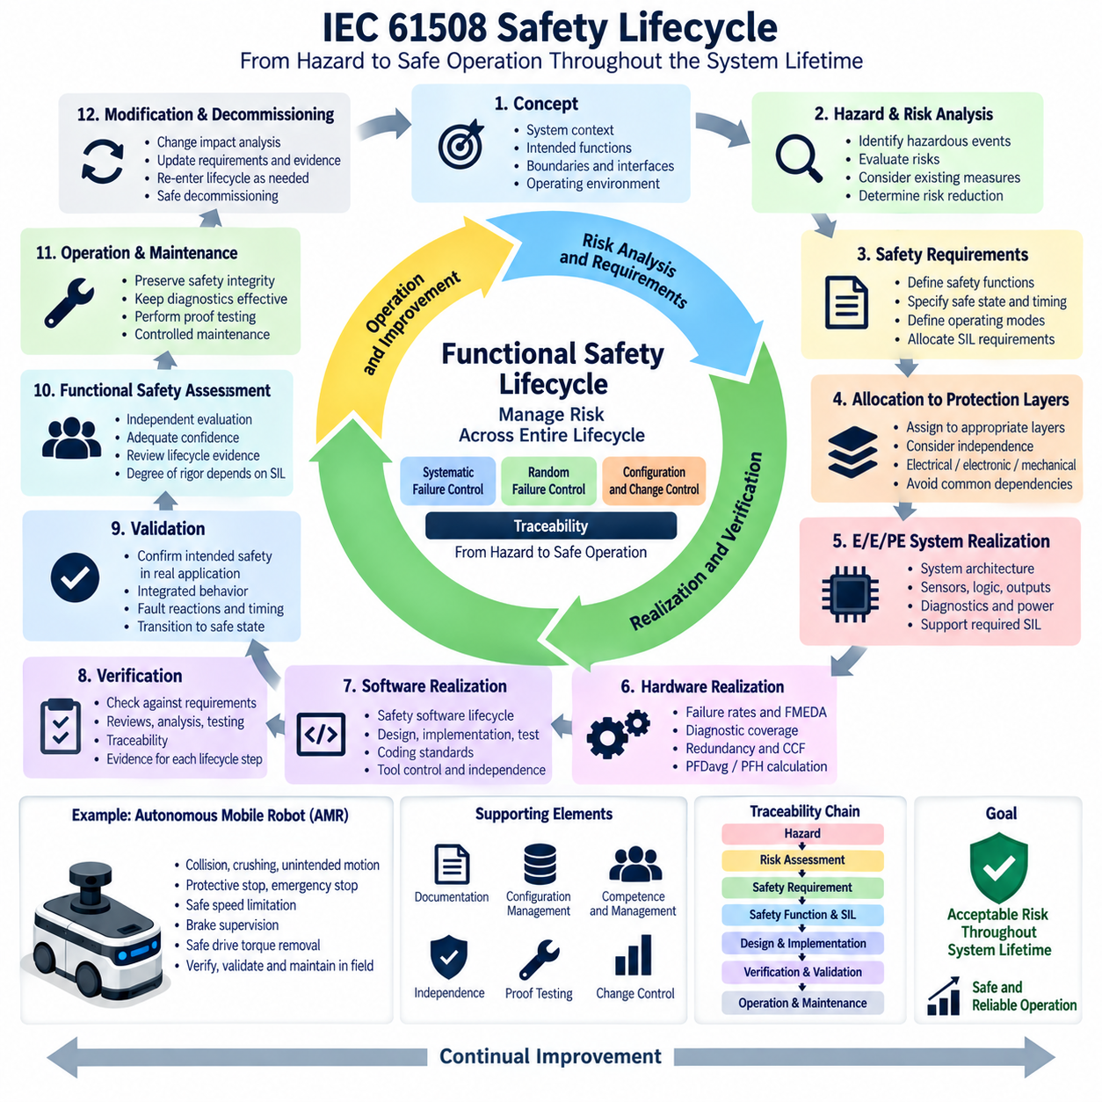
IEC 61508은 초기 개념 활동부터 설계, 구현, 운용, 유지보수, 변경 및 최종 폐기까지 안전을 관리하는 체계적인 기능 안전 수명주기(Functional Safety Lifecycle)를 정의한다. 이 수명주기는 기능 안전이 개발 마지막 단계에서 수행되는 단순한 검증 활동이 되지 않도록 하며, 시스템 전체 수명 동안 위험, 안전 요구사항, 구현 결정 및 안전 증거(Safety Evidence)가 지속적으로 연결되도록 요구한다.
수명주기는 시스템 상황(System Context)을 설정하고 제어 대상 장비(Equipment Under Control), 의도된 기능, 운용 환경, 인터페이스, 시스템 경계 및 예측 가능한 운용 조건을 정의하는 것에서 시작한다. 이러한 정의는 이후 위험 분석(Hazard Analysis)에 포함되어야 할 범위를 결정한다. 경계를 잘못 설정하거나 불완전하게 정의하면 중요한 위험 또는 시스템 종속성이 안전 평가에서 누락되어 이후의 안전 관련 의사결정을 약화시킬 수 있다.
이후 위험 및 리스크 분석(Hazard and Risk Analysis)을 통해 위험 사건(Hazardous Event)을 식별하고 관련 위험을 평가한다. 엔지니어는 초기 사건, 운용 상태, 사람의 노출, 환경 조건, 고장 결과 및 기존 보호 수단을 검토한다. 목적은 추가적인 위험 저감(Risk Reduction)이 필요한 위험을 식별하고, 허용 가능한 잔여 위험(Tolerable Residual Risk)을 달성하기 위해 필요한 안전 기능(Safety Function)을 정의할 수 있는 타당한 근거를 마련하는 것이다.
필요한 위험 저감 수준이 파악되면 전체 안전 요구사항(Overall Safety Requirements)을 정의한다. 각 안전 기능에는 검출해야 하는 조건, 요구되는 대응, 목표 안전 상태(Safe State), 시간 제약조건, 운전 모드, 리셋 동작, 고장 대응 및 관련 인터페이스가 명시되어야 한다. 필요한 경우 안전 무결성 수준(Safety Integrity Level, SIL)을 할당하여 각 기능이 기능적 요구사항과 무결성 요구사항을 모두 갖도록 한다.
안전 요구사항은 이후 적절한 보호 계층(Protection Layer)과 안전 관련 시스템(Safety-Related System)에 할당된다. 위험 저감은 전기, 전자, 프로그램 가능 전자, 기계 또는 기타 독립적인 수단을 통해 구현될 수 있다. 여러 보호 기능이 센서, 전원, 통신, 처리 자원 또는 공통 설계 가정을 공유한다면 자동으로 독립적인 보호 수단으로 인정할 수 없으므로, 할당 과정에서 보호 계층 간 독립성과 종속성을 함께 고려해야 한다.
전기·전자·프로그램 가능 전자 안전 관련 시스템(Electrical/Electronic/Programmable Electronic Safety-Related System)은 이후 구현 수명주기(Realization Lifecycle)에 들어간다. 할당된 안전 요구사항으로부터 센서, 로직 솔버(Logic Solver), 통신 경로, 출력 장치, 셧다운 메커니즘, 진단 및 전원 아키텍처를 포함하는 시스템 구조를 개발한다. 설계는 요구되는 안전 동작뿐 아니라 각 안전 기능에 할당된 안전 무결성도 만족할 수 있어야 한다.
하드웨어 구현(Hardware Realization)에서는 랜덤 하드웨어 고장(Random Hardware Failure)과 아키텍처 제약조건을 함께 다룬다. 부품 고장률, 위험 및 안전 고장 모드, 진단 범위(Diagnostic Coverage), 이중화(Redundancy), 공통 원인 고장(Common-Cause Failure), 검증 시험 주기(Proof-Test Interval), 결함 허용 특성 등이 하드웨어 안전 무결성 평가에 반영된다. 운전 모드에 따라 PFDavg 또는 PFH 등의 정량 계산을 수행하여 위험 하드웨어 고장 목표가 충족되는지를 입증한다.
소프트웨어 구현(Software Realization) 역시 일반적인 응용 소프트웨어 개발로 취급하지 않고 별도의 안전 수명주기를 따른다. 시스템 요구사항으로부터 안전 소프트웨어 요구사항을 도출하고 이를 소프트웨어 아키텍처, 상세 설계, 구현, 통합 및 시험으로 전개한다. 요구 SIL이 높아질수록 코딩 표준, 방어적 프로그래밍(Defensive Programming), 추적성(Traceability), 형상 관리(Configuration Management), 검증(Verification), 도구 관리 및 독립성이 더욱 중요해진다.
검증(Verification)은 구현이 완료된 이후에만 수행되는 것이 아니라 전체 수명주기에 걸쳐 수행된다. 요구사항은 상위 수준의 안전 목표와 비교하고, 아키텍처는 요구사항과, 상세 설계는 아키텍처와, 구현 결과는 상세 설계와 비교하여 확인한다. 검토, 분석, 검사, 시뮬레이션, 시험 및 추적성 기록을 통해 각 수명주기 산출물이 이전 단계에서 정의된 요구사항을 올바르게 만족한다는 증거를 확보한다.
기능 안전 유효성 확인(Functional Safety Validation)은 검증과 다른 목적을 가진다. 검증은 각 수명주기 산출물이 지정된 입력과 요구사항에 따라 올바르게 만들어졌는지를 확인하는 반면, 유효성 확인은 완성된 안전 관련 시스템이 실제 적용 환경에서 의도된 안전 요구사항을 충족하는지를 판단한다. 따라서 통합 동작, 운전 모드, 고장 대응, 시간 특성, 인터페이스 및 안전 상태로의 전환을 종합적으로 평가한다.
기능 안전 평가(Functional Safety Assessment)는 전체 수명주기 활동과 생성된 안전 증거가 기능 안전을 충분히 입증하는지를 평가함으로써 추가적인 신뢰성을 제공한다. 평가자가 구현을 담당한 설계자의 결론을 단순히 반복하지 않도록 적절한 독립성(Independence)을 확보하는 것이 중요하다. 필요한 독립성과 평가의 엄격성은 안전 무결성 요구사항과 프로젝트 조직 등의 요소에 따라 달라진다.
운용(Operation)과 유지보수(Maintenance)는 안전 수명주기의 필수적인 부분이다. 시운전 시점에 SIL 목표를 만족한 시스템이라도 진단 기능이 비활성화되거나 검증 시험이 누락되고, 부적절한 교체 부품이 사용되거나 설정이 통제 없이 변경되고, 고장이 수리되지 않는다면 안전 무결성을 상실할 수 있다. 따라서 운용 절차는 안전 분석에서 사용된 가정을 유지하고 안전 기능의 효과가 지속되도록 해야 한다.
검증 시험(Proof Testing)은 정상 운전 중 자동 진단으로 검출할 수 없는 고장에 특히 중요하다. 주기적인 시험을 통해 잠재 위험 고장(Latent Dangerous Failure)을 발견하고 수리 또는 교체를 통해 안전 기능을 적절한 상태로 복원한다. 검증 시험의 범위와 주기는 특히 저요구 기능(Low-Demand Function)의 정량적 안전 무결성에 영향을 미치므로 유지보수 일정은 PFDavg 계산에서 사용한 가정과 일치해야 한다.
시스템 변경(Modification)이 발생하면 통제된 방식으로 안전 수명주기에 다시 진입해야 한다. 하드웨어, 소프트웨어, 파라미터, 센서, 통신 네트워크, 운행 속도, 적재물, 환경 또는 유지보수 절차의 변경은 기존 위험 분석이나 무결성 계산을 무효화할 수 있다. 변경 영향 분석(Change Impact Analysis)을 통해 수정된 시스템을 다시 운용하기 전에 어떤 요구사항, 위험, 검증 결과, 유효성 확인 활동 및 안전 증거를 갱신해야 하는지를 결정한다.
형상 관리(Configuration Management)는 안전 증거가 실제 배치된 시스템과 일치하도록 보장함으로써 수명주기를 지원한다. 하드웨어 버전, 소프트웨어 릴리스, 안전 파라미터, 보정 값, 진단 설정, 시험 절차 및 문서는 식별되고 통제되어야 한다. 형상 무결성(Configuration Integrity)이 확보되지 않으면 특정 버전에서 성공한 검증 결과를 현장에서 운용되는 다른 버전의 안전성을 입증하는 근거로 신뢰성 있게 사용할 수 없다.
역량(Competence)과 기능 안전 관리(Functional Safety Management)는 특정 기술 단계에 한정되지 않고 전체 수명주기에 걸쳐 적용된다. 책임, 권한, 계획, 문서화, 검토, 독립성 및 담당자의 역량을 정의하여 안전 활동이 일관되게 수행되도록 해야 한다. 이러한 조직적 규율은 많은 체계적 고장(Systematic Failure)이 요구사항, 의사소통, 프로세스 또는 형상 관리의 취약성에서 발생하기 때문에 특히 중요하다.
자율이동로봇(Autonomous Mobile Robot, AMR)의 경우 수명주기는 충돌, 압착, 의도하지 않은 움직임, 과도한 속도 또는 정지 실패 등의 위험에서 시작할 수 있다. 이러한 위험으로부터 보호 정지(Protective Stop), 비상 정지(Emergency Stop), 안전 속도 제한(Safe Speed Limitation), 브레이크 감시(Brake Supervision), 안전 구동 토크 제거(Safe Drive Torque Removal) 등의 안전 기능을 도출하고, 이를 안전 라이다, 안전 제어기, 구동 인터페이스, 제동 시스템 및 기타 보호 메커니즘에 할당한다.
이후 AMR 구현에서는 센싱, 안전 로직, 통신 및 액추에이션(Actuation)이 결합되어 요구되는 안전 대응을 만족한다는 것을 입증해야 한다. 정지 시간과 거리, 센서 검출 범위, 진단 동작, 통신 고장, 구동계 고장, 브레이크 응답, 리셋 조건 및 성능 저하 운전 모드(Degraded Operating Mode)를 검증하고 유효성을 확인해야 한다. 현장 운용에서도 통제된 유지보수와 형상 관리를 통해 이러한 특성을 지속적으로 유지해야 한다.
안전 수명주기는 또한 위험에서 안전 증거까지 이어지는 연속적인 추적성 체계(Traceability Chain)를 형성한다. 하나의 위험 사건은 관련 위험 평가, 안전 목표 또는 요구사항, 안전 기능, SIL 할당, 아키텍처, 구현, 검증 시험, 유효성 확인 결과 및 운용 제약조건까지 추적할 수 있어야 한다. 요구사항이나 설계 요소가 변경될 경우 이러한 연결 관계를 이용하여 재검토해야 하는 안전 증거를 식별할 수 있다.
따라서 IEC 61508은 기능 안전을 인증된 부품을 구매함으로써 단순히 확보되는 특성이 아니라 관리되는 수명주기 속성(Managed Lifecycle Property)으로 취급한다. 인증된 장치는 안전 아키텍처를 구성하는 데 도움을 줄 수 있지만 시스템 수준의 무결성은 올바른 요구사항, 할당, 통합, 진단, 검증, 유효성 확인, 운용 및 유지보수에 의해 결정된다. 개별적으로 안전 능력을 가진 부품들을 조합하는 것만으로 규격을 만족하는 안전 기능이 자동으로 완성되는 것은 아니다.
로보틱스(Robotics)와 AMR 엔지니어링에서 이러한 수명주기는 SIL 결정, 체계적 고장 및 랜덤 고장 제어, 하드웨어 무결성(Hardware Integrity), 응용 분야별 안전 요구사항을 연결하는 조직적 프레임워크를 제공한다. 전체 안전 아키텍처에서 IEC 61508의 이러한 기반은 이후 하드웨어 안전 무결성과 AMR에 대한 IEC 61508 적용을 다루고, 다시 로봇 특화 안전 표준 및 평가 방법으로 연결되는 논리적인 기반을 형성한다.
IEC 61508 안전 수명주기의 최종 목적은 시스템의 전체 존재 기간 동안 허용 가능한 위험(Acceptable Risk)을 지속적으로 유지하는 것이다. 위험 분석은 왜 보호가 필요한지를 정의하고, 안전 요구사항은 보호 기능이 무엇을 수행해야 하는지를 규정하며, SIL은 필요한 무결성을 정의한다. 이후 구현, 검증과 유효성 확인, 운용, 유지보수, 변경 및 폐기 과정을 통해 시간의 흐름에도 기능 안전이 지속적으로 통제되도록 한다.

02.04. Hardware Safety Integrity
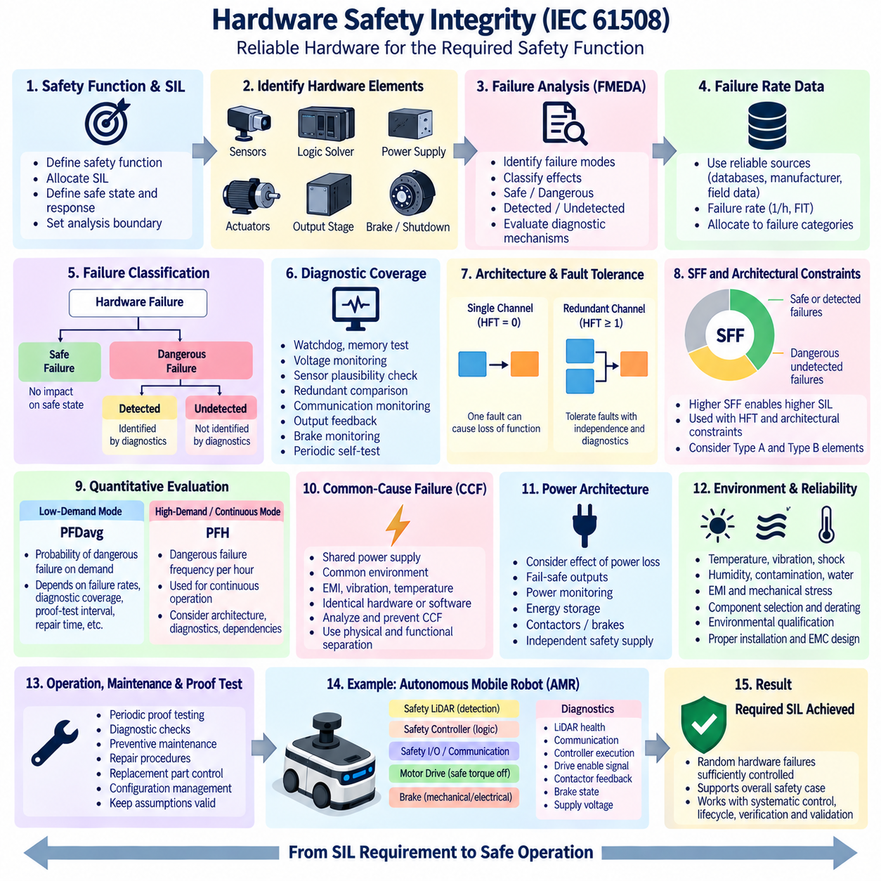
하드웨어 안전 무결성(Hardware Safety Integrity)은 안전 관련 시스템(Safety-Related System)의 하드웨어 부분이 랜덤 하드웨어 고장(Random Hardware Failure)이 발생하더라도 요구되는 안전 기능(Safety Function)을 수행할 수 있는 능력을 의미한다. IEC 61508에서는 위험한 하드웨어 고장의 발생 가능성이 요구되는 안전 무결성 수준(Safety Integrity Level, SIL)에 충분히 부합할 정도로 낮다는 정량적 및 아키텍처적 증거를 제공함으로써 체계적 능력(Systematic Capability)을 보완한다.
평가는 명확하게 정의된 안전 기능과 해당 기능에 할당된 SIL에서 시작한다. 엔지니어는 센서, 입력 회로, 로직 솔버(Logic Solver), 통신 인터페이스, 전원 공급장치, 출력단, 액추에이터 및 셧다운 장치 등 해당 기능에 참여하는 하드웨어 요소를 식별한다. 분석 경계에는 시스템이 정의된 안전 상태(Safe State)에 도달하거나 이를 유지하는 것을 방해할 수 있는 고장과 관련된 모든 부품이 포함되어야 한다.
관련된 모든 하드웨어 요소는 발생 가능한 고장 모드(Failure Mode)와 해당 고장이 안전 기능에 미치는 영향을 기준으로 분석된다. 고장은 일반적으로 안전 고장(Safe Failure) 또는 위험 고장(Dangerous Failure), 그리고 위험 고장의 검출 여부에 따라 분류된다. 이러한 분류를 통해 개별 부품 고장이 보호 기능이 요구되는 시점에 전체 안전 기능을 사용할 수 없게 만드는 확률에 어떻게 기여하는지를 파악할 수 있다.
고장률 데이터(Failure-Rate Data)는 랜덤 하드웨어 고장 분석을 위한 정량적 기반을 제공한다. 부품 신뢰성 정보는 공인된 신뢰성 데이터베이스, 제조업체 정보, 현장 경험 또는 타당성이 입증된 엔지니어링 추정값에서 얻을 수 있다. 고장률은 일반적으로 시간당 고장 횟수 또는 FIT로 표현하며, 1 FIT는 10억 운전시간당 한 번의 고장을 의미하고 관련 고장 범주별로 할당된다.
고장 형태·영향 및 진단 분석(Failure Modes, Effects and Diagnostic Analysis, FMEDA)은 각 하드웨어 고장의 영향과 이를 검출할 수 있는 진단 기능을 함께 평가함으로써 일반적인 고장 분석을 확장한다. FMEDA를 통해 안전 고장, 검출된 위험 고장, 검출되지 않은 위험 고장 및 이에 대응하는 진단 메커니즘을 식별할 수 있다. 그 결과는 하드웨어 아키텍처 지표와 정량적인 SIL 계산을 위한 중요한 입력으로 사용된다.
진단 범위(Diagnostic Coverage)는 진단 메커니즘이 위험한 하드웨어 고장을 얼마나 효과적으로 검출하는지를 나타낸다. 워치독(Watchdog), 메모리 검사, 전압 감시, 센서 타당성 검사(Sensor Plausibility Check), 이중화 비교, 통신 감시, 출력 피드백, 브레이크 감시 및 주기적 자기 진단(Periodic Self-Test)을 통해 검출 능력을 향상시킬 수 있다. 높은 진단 범위는 잠재 상태로 남는 위험 고장의 비율을 감소시켜 경고 없이 안전 기능이 상실될 가능성을 낮춘다.
IEC 61508에서 하드웨어 무결성은 고장 확률만으로 결정되지 않는다. 아키텍처는 요구되는 무결성과 하위 시스템의 특성에 따라 적절한 결함 허용 능력(Fault Tolerance)을 제공해야 한다. 일부 낮은 무결성 응용에서는 단일 채널 구조가 충분할 수 있지만, 높은 무결성이 요구되는 경우 이중화(Redundancy), 진단, 독립적인 셧다운 경로 또는 특정 하드웨어 고장 이후에도 안전을 유지하거나 복원할 수 있는 아키텍처가 필요할 수 있다.
하드웨어 결함 허용도(Hardware Fault Tolerance, HFT)는 안전 기능이 상실되기 전에 허용할 수 있는 고장 수를 나타낸다. HFT가 0이면 하나의 관련 고장으로 안전 기능이 상실될 수 있으며, HFT가 1이면 하나의 고장이 발생하더라도 안전 기능을 유지하고 추가적인 고장이 발생할 때 기능이 상실될 수 있음을 의미한다. HFT를 증가시키면 무결성을 강화할 수 있지만, 이중화 채널 사이에 충분한 독립성과 진단 효과가 확보되어야 한다.
안전 고장 비율(Safe Failure Fraction, SFF)은 적용 가능한 IEC 61508 정의에 따라 관련 전체 고장 중 안전 상태로 이어지거나 위험하지만 적절한 진단에 의해 검출되는 고장의 비율을 나타낸다. 일반적으로 높은 SFF는 위험한 상태로 검출되지 않고 남아 있는 고장의 비율이 낮음을 의미한다. SFF와 HFT는 특정 하위 시스템이 어느 SIL을 지원할 수 있는지 판단할 때 아키텍처 제약조건과 함께 사용된다.
IEC 61508은 아키텍처 제약조건을 적용할 때 타입 A(Type A)와 타입 B(Type B) 요소와 같은 개념을 통해 하위 시스템의 특성을 구분한다. 타입 A 요소는 고장 모드가 잘 이해되고 동작 특성이 충분히 확립된 요소인 반면, 타입 B 요소는 더 높은 복잡성을 가지거나 고장 동작이 완전하게 규명되지 않은 요소를 포함한다. 프로그램 가능 장치와 복잡한 전자장치는 단순하고 잘 이해된 부품보다 더 보수적인 아키텍처 접근이 요구되는 경우가 많다.
정량적 하드웨어 무결성은 안전 기능의 요구 모드(Demand Mode)에 따라 서로 다른 방식으로 평가된다. 저요구 기능(Low-Demand Function)은 일반적으로 평균 요구 시 위험 고장 확률(Average Probability of Dangerous Failure on Demand, PFDavg)을 사용하여 평가한다. 고요구 또는 연속 기능(High-Demand or Continuous Function)은 시간당 위험 고장 빈도(Dangerous Failure Frequency per Hour, PFH)를 사용하며, 계산 모델은 실제 시스템 운용 중 안전 기능이 요구되는 방식을 반영해야 한다.
PFDavg는 검출되지 않은 위험 고장률, 진단 효과, 검증 시험 주기(Proof-Test Interval), 검증 시험 범위(Proof-Test Coverage), 수리시간, 아키텍처 및 공통 원인 가정 등의 영향을 받는다. 잠재 위험 고장(Latent Dangerous Failure)은 주기적인 검증 시험에서 발견될 때까지 숨겨진 상태로 남을 수 있으므로 검증 시험 주기가 길어지면 평균 비가용도(Average Unavailability)가 크게 증가할 수 있다. 따라서 유지보수 가정은 하드웨어 안전 무결성 주장에 필수적으로 포함된다.
고요구 또는 연속 운전의 경우 PFH는 위험한 하드웨어 고장이 안전 기능의 상실로 이어질 수 있는 빈도를 나타낸다. 로보틱스(Robotics)의 연속 모션 제어 응용에서는 보호 기능이 간헐적으로만 요구되는 것이 아니라 지속적으로 활성화될 수 있기 때문에 이 지표가 특히 중요할 수 있다. 정확한 모델링을 위해서는 아키텍처, 진단, 수리 동작, 종속성 및 실제 운전 조건을 함께 고려해야 한다.
이중화는 채널 사이의 고장이 충분히 독립적일 때에만 하드웨어 위험을 효과적으로 감소시킨다. 동일한 전원에서 공급받거나 동일한 열 환경에 설치되고 동일한 전자기 교란에 노출되는 두 개의 동일 채널은 동시에 고장 날 수 있다. 따라서 공통 원인 고장(Common-Cause Failure, CCF) 분석을 통해 여러 채널을 동시에 무력화하고 통계적으로 독립적인 고장이라는 가정을 무효화할 수 있는 공통 메커니즘을 평가해야 한다.
물리적 및 기능적 분리(Physical and Functional Separation)는 독립성을 향상시킬 수 있다. 분리된 전원 경로, 절연된 안전 통신, 다양한 배선 경로, 독립적인 감시, 보호된 배선, 적절한 접지, 환경적 분리 및 독립적인 셧다운 메커니즘을 통해 공통 종속성을 감소시킬 수 있다. 그러나 두 개의 장치나 처리 채널이 존재한다는 이유만으로 독립성을 가정해서는 안 되며, 아키텍처와 분석을 통해 이를 입증해야 한다.
전원 아키텍처(Power Architecture)도 하드웨어 안전 무결성의 중요한 부분이다. 센싱, 로직 또는 출력 장치가 전원을 상실하면 안전 기능을 사용할 수 없게 될 수 있기 때문이다. 설계자는 전원 상실이 자연스럽게 안전 상태를 만드는지 아니면 위험 상태를 발생시키는지를 판단해야 한다. 이에 따라 전원 감시, 에너지 저장, 페일세이프 출력(Fail-Safe Output), 컨택터(Contactor), 브레이크 메커니즘 및 독립적인 안전 전원이 무결성 개념의 일부가 될 수 있다.
자율이동로봇(Autonomous Mobile Robot, AMR)은 이를 설명하는 실용적인 사례이다. 보호 정지 기능(Protective-Stop Function)은 안전 라이다(Safety LiDAR), 안전 제어기(Safety Controller), 통신 또는 안전 입출력 경로, 모터 드라이브 안전 입력 및 기계적 또는 전기적 제동 메커니즘으로 구성될 수 있다. 하드웨어 무결성 분석에서는 이러한 요소의 고장이 사람 검출, 정지 명령, 구동 토크 제거 또는 충분한 제동을 방해할 가능성을 평가한다.
AMR의 진단 기능은 라이다 상태, 안전 통신, 제어기 실행 상태, 드라이브 활성화 신호, 컨택터 피드백, 브레이크 상태, 공급 전압 및 프로세서 내부 고장을 감시할 수 있다. 위험한 고장이 검출되면 아키텍처는 요구되는 고장 반응 시간(Fault Reaction Time) 이내에 정의된 안전 상태로 전환되어야 한다. 따라서 진단 성능은 로봇의 실제 물리적 정지 동작과 함께 고려해야 한다.
환경 조건(Environmental Conditions)은 실제 하드웨어 신뢰성에 상당한 영향을 미칠 수 있다. 온도, 진동, 충격, 습도, 오염, 수분 침투, 커넥터 열화, 전자기 간섭(Electromagnetic Interference) 및 반복적인 기계적 스트레스는 고장률을 변화시키거나 종속 고장을 발생시킬 수 있다. 따라서 하드웨어 안전 무결성 계산은 실제 응용 환경에 적합한 부품 선정, 디레이팅(Derating), 환경 적합성 검증, EMC 설계 및 설치 방법으로 뒷받침되어야 한다.
하드웨어 무결성은 시스템 배치 이후에도 계속 유효하게 유지되어야 한다. 검증 시험, 진단 검사, 예방 유지보수, 수리 절차, 교체 부품 관리 및 형상 관리(Configuration Management)를 통해 초기 계산에 사용된 가정을 유지해야 한다. 인증된 센서, 릴레이, 드라이브, 전원 공급장치 또는 안전 제어기를 기술적으로 유사하지만 특성이 다른 장치로 교체하는 경우에도 안전 기능을 다시 평가해야 할 수 있다.
정량적 계산만으로 완전한 기능 안전(Functional Safety)을 입증할 수는 없다. 매우 낮은 PFDavg 또는 PFH 계산값을 확보하더라도 잘못된 요구사항, 소프트웨어 결함, 설정 오류, 부적절한 환경 설계 또는 공통적인 체계적 취약성을 보완할 수 없다. 따라서 하드웨어 안전 무결성은 체계적 고장 제어(Systematic Failure Control), 수명주기 관리, 검증, 유효성 확인(Validation) 및 기능 안전 평가(Functional Safety Assessment)와 함께 적용되어야 한다.
최종 목표는 할당된 SIL에서 실제 하드웨어 아키텍처와 그 증거까지 연결되는 방어 가능한 추적 체계(Defensible Chain)를 구축하는 것이다. 고장률, FMEDA, 진단 범위, HFT, SFF, 아키텍처 제약조건, PFDavg 또는 PFH 계산, CCF 분석, 검증 시험 및 유효성 확인을 종합하여 랜덤 하드웨어 고장이 적절하게 통제되고 있는지를 입증한다. 이러한 결과는 해당 안전 기능의 전체 안전 사례(Safety Case)를 구성하는 핵심 증거가 된다.
첨부된 안전 아키텍처(Safety Architecture)에서 하드웨어 안전 무결성은 SIL 결정, 체계적 고장과 랜덤 고장 분석(Systematic vs Random Failure Analysis), IEC 61508 안전 수명주기(Safety Lifecycle) 이후에 위치하며, 다음 단계인 AMR에 대한 IEC 61508 적용으로 연결된다. 이러한 순서는 요구 무결성을 정의하고 고장 메커니즘을 이해하며 수명주기를 관리한 후, 실제 물리적 구현이 요구되는 보호 기능을 신뢰성 있게 제공할 수 있는지를 입증하는 엔지니어링 흐름을 나타낸다.

02.05. IEC 61508 for AMR
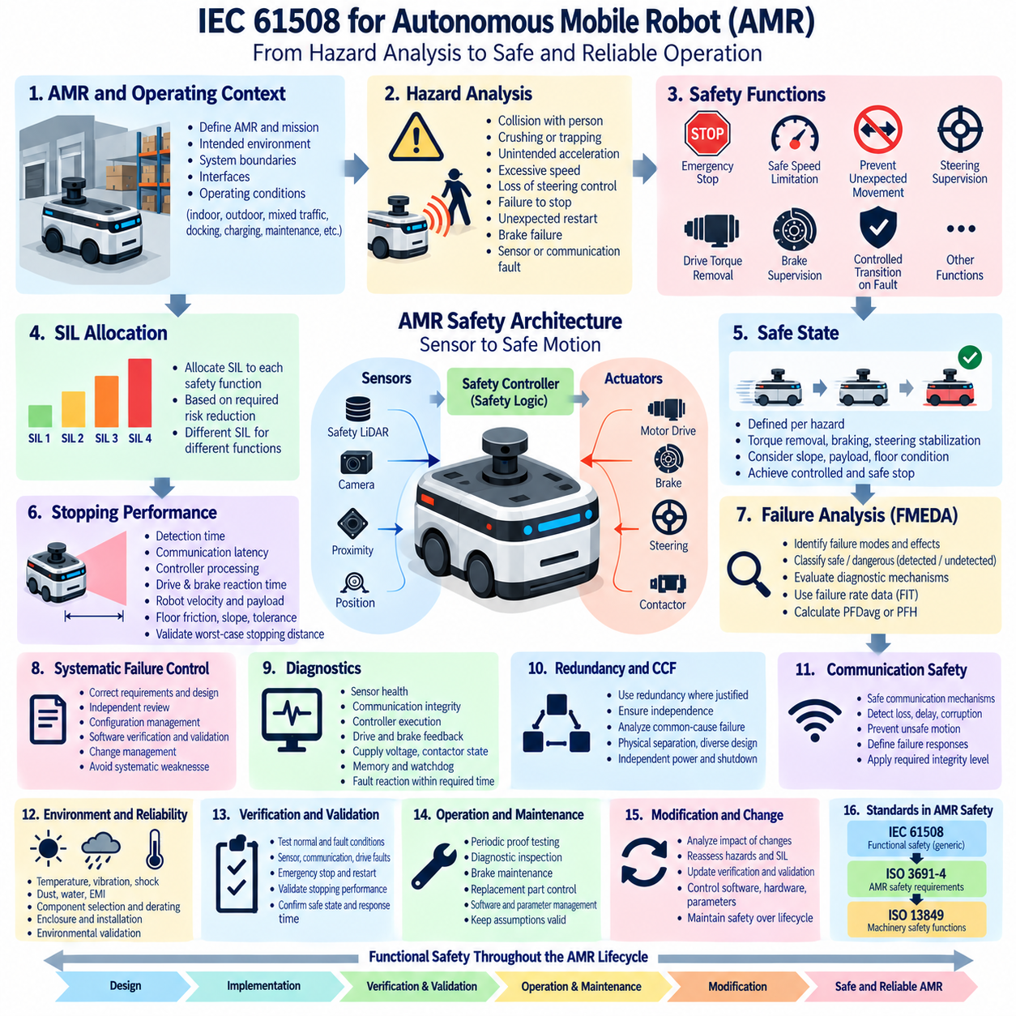
IEC 61508은 자율이동로봇(Autonomous Mobile Robot, AMR)에 사용되는 전기·전자·프로그램 가능 전자 안전 관련 시스템(Electrical/Electronic/Programmable Electronic Safety-Related System)에 적용할 수 있는 일반적인 기능 안전(Functional Safety) 프레임워크를 제공한다. AMR 엔지니어링에서 핵심 가치는 로봇의 자율주행 동작 자체를 정의하는 것이 아니라 위험을 식별하고 안전 기능을 정의하며 무결성 요구사항을 할당하고, 이러한 기능이 전체 수명주기 동안 신뢰성 있게 유지됨을 입증하는 체계적인 방법을 제공하는 데 있다.
AMR은 인지 센서(Perception Sensor), 컴퓨팅 플랫폼, 통신 네트워크, 모터 드라이브, 조향 시스템, 브레이크, 배터리, 전력 분배 및 소프트웨어를 하나의 이동형 기계에 통합한다. 자율주행 알고리즘이 정상적으로 동작하더라도 이러한 요소의 고장은 위험한 움직임을 발생시킬 수 있다. 따라서 기능 안전에서는 로봇이 위험 조건을 어떻게 검출하고 정의된 안전 상태(Safe State)로 전환하는지를 독립적인 관점에서 평가해야 한다.
적용 과정은 AMR과 의도된 운용 환경, 시스템 경계, 인터페이스 및 합리적으로 예측 가능한 운용 조건을 정의하는 것에서 시작한다. 실내 물류, 실외 운송, 검사, 보행자 혼재 환경, 적재 작업, 도킹, 충전, 유지보수 및 수동 제어는 서로 다른 위험을 발생시킬 수 있다. 따라서 안전 분석(Safety Analysis)은 하나의 일반적인 운용 조건만으로 로봇을 설명하지 않고 실제 임무(Mission)를 반영해야 한다.
위험 분석(Hazard Analysis)에서는 사람과의 충돌, 압착 또는 끼임, 의도하지 않은 가속, 과도한 속도, 조향 제어 상실, 정지 실패, 예기치 않은 재시작, 브레이크 고장, 센서 또는 통신 고장 이후의 위험한 움직임 등을 고려한다. 심각도, 노출 정도, 발생 조건, 회피 가능성 및 기존 보호 수단을 평가하여 안전 관련 기능이 추가적으로 제공해야 하는 위험 저감(Risk Reduction) 수준을 결정한다.
안전 기능(Safety Function)은 특정 안전 장치를 사용할 수 있다는 이유로 선택하는 것이 아니라 이러한 위험 시나리오로부터 도출해야 한다. 대표적인 기능으로 비상 정지(Emergency Stop), 보호 정지(Protective Stop), 안전 속도 제한(Safe Speed Limitation), 예기치 않은 움직임 방지, 구동 토크 제거(Drive Torque Removal), 브레이크 감시, 조향 감시 및 중요 고장 발생 시 제어된 상태 전환 등이 있다. 각 기능에는 명확한 작동 조건, 출력, 응답시간 및 안전 상태가 정의되어야 한다.
AMR의 안전 상태(Safe State)는 제어해야 하는 위험에 따라 정의해야 한다. 평탄한 실내 바닥에서는 모터 토크 제거만으로 충분할 수 있지만 경사면에서는 중력으로 인해 로봇이 계속 움직일 수 있으므로 충분하지 않을 수 있다. 따라서 완전한 안전 기능에는 토크 제거와 함께 기계식 제동, 조향 안정화 또는 전원 차단 전에 수행되는 제어 감속(Controlled Deceleration)이 필요할 수 있다. 안전 동작은 실제 시스템의 물리적 동특성(Physical System Dynamics)을 기반으로 도출해야 한다.
IEC 61508 방법론을 적용할 수 있는 경우 안전 기능에 안전 무결성 수준(Safety Integrity Level, SIL) 요구사항을 할당할 수 있다. SIL 요구사항은 AMR 전체에 대한 일반적인 등급이 아니라 필요한 위험 저감을 달성하기 위해 특정 안전 기능에 요구되는 무결성을 나타낸다. 따라서 하나의 로봇에서도 위험 사건, 운전 모드, 노출 조건 및 다른 독립적인 보호 수단에 따라 서로 다른 안전 기능에 서로 다른 무결성 요구사항을 적용할 수 있다.
AMR의 보호 정지 기능(Protective-Stop Function)은 완전한 안전 신호 경로를 설명하는 대표적인 사례이다. 안전 라이다(Safety LiDAR) 또는 다른 보호 센서가 위험 영역으로의 침입을 검출하면 안전 제어기(Safety Controller)가 해당 조건을 평가하고, 안전 출력이 구동 시스템 또는 제동 메커니즘에 안전 상태로의 전환을 명령한다. 이 경로의 어느 지점에서든 고장이 발생하면 기능이 무력화될 수 있으므로 센서에서 로직을 거쳐 액추에이터까지 전체 경로의 하드웨어 및 소프트웨어 무결성을 평가해야 한다.
정지 성능(Stopping Performance)은 기능 안전 계산과 로봇의 실제 물리적 특성을 연결한다. 검출 시간, 통신 지연, 안전 제어기 처리시간, 드라이브 반응시간, 브레이크 작동시간, 로봇 속도, 적재물, 타이어 특성, 바닥 마찰, 경사도 및 기계적 공차가 모두 정지거리에 영향을 미친다. 따라서 보호 영역(Protective Field)은 명목상의 소프트웨어 응답이나 이론적 제동 성능이 아니라 검증된 최악 조건 동작(Worst-Case Behavior)을 기반으로 설정해야 한다.
안전 관련 AMR 부품에서는 랜덤 하드웨어 고장(Random Hardware Failure)을 평가해야 한다. 고장률 정보, 고장 형태·영향 및 진단 분석(FMEDA), 진단 범위(Diagnostic Coverage), 하드웨어 결함 허용도(Hardware Fault Tolerance), 아키텍처 제약조건, 공통 원인 고장(Common-Cause Failure) 분석 및 PFDavg 또는 PFH 계산을 이용하여 하드웨어 안전 무결성(Hardware Safety Integrity)을 입증할 수 있다. 안전 센서, 제어기, 전원 인터페이스, 드라이브 활성화 회로, 컨택터, 브레이크 및 피드백 장치가 이러한 정량 평가에 포함될 수 있다.
체계적 고장(Systematic Failure)은 다른 형태의 제어 방법이 필요하다. 잘못 계산된 보호 영역, 잘못된 속도 임계값, 반대로 설정된 안전 입출력, 소프트웨어 결함, 잘못된 브레이크 파라미터 또는 설정 오류는 물리적인 부품 고장이 없어도 반복적으로 위험한 동작을 발생시킬 수 있다. 따라서 요구사항 관리, 독립 검토, 형상 관리(Configuration Control), 소프트웨어 검증, 유효성 확인(Validation), 변경 관리 및 수명주기 규율이 AMR 안전 보증의 필수 요소가 된다.
진단(Diagnostics)을 통해 AMR은 고장이 위험한 움직임으로 발전하기 전에 이를 인식할 수 있다. 안전 아키텍처는 센서 상태, 통신 무결성, 제어기 실행 상태, 모터 드라이브 상태, 브레이크 피드백, 조향 피드백, 공급 전압, 컨택터 상태, 메모리 무결성 및 워치독(Watchdog) 동작 등을 감시할 수 있다. 검출된 위험 고장(Detected Dangerous Failure)은 지정된 시간 내에 적절한 고장 대응을 발생시키고 자율운행이 통제되지 않은 상태로 계속되는 것을 방지해야 한다.
이중화(Redundancy)는 타당성이 입증된 경우 무결성을 향상시킬 수 있지만 부품을 단순히 복제한다고 해서 독립적인 보호 기능이 자동으로 형성되는 것은 아니다. 두 개의 안전 채널이 전원, 배선 경로, 통신 인프라, 환경적 노출, 소프트웨어 또는 설계 가정을 공유할 수 있기 때문이다. 따라서 공통 원인 고장을 평가하고 필요한 경우 물리적 분리, 독립적인 셧다운 경로, 다양한 센싱 방식, 보호된 전원 또는 기타 아키텍처 수단을 적용해야 한다.
AMR은 분산 시스템(Distributed System)이므로 통신은 특히 중요하다. 센서, 안전 제어기, 드라이브, 차량 제어기 및 상위 컴퓨터는 네트워크를 통해 안전 관련 정보를 교환할 수 있다. 정보의 손실, 지연, 반복, 손상, 잘못된 순서 또는 오래된 정보(Stale Information)가 위험한 움직임을 조용히 발생시키지 않도록 해야 한다. 따라서 안전 관련 통신은 요구되는 무결성 수준에 적합한 메커니즘과 명확하게 정의된 고장 대응을 포함해야 한다.
자율주행 컴퓨터(Autonomous Navigation Computer)를 자동적으로 최종 안전 권한(Final Safety Authority)으로 간주해서는 안 된다. 고성능 인지, 위치추정, 경로계획, AI 추론 및 플릿 조정(Fleet Coordination)은 정교한 운용 지능을 제공할 수 있지만 별도의 안전 계층(Safety Layer)이 중요한 물리적 한계를 독립적으로 감시할 수 있다. 이러한 분리를 통해 복잡한 자율 시스템이 움직임을 명령하는 동안 독립적인 안전 메커니즘이 정의된 안전 조건을 위반하는 움직임을 제한하거나 종료할 수 있다.
전원 시스템의 동작도 AMR 안전에 영향을 준다. 배터리 차단, 저전압, DC/DC 컨버터 고장, 컨택터 고장, 제어 전원 상실 또는 비상 전원 차단은 센서, 제어기, 드라이브 및 브레이크의 가용성을 변화시킬 수 있다. 설계자는 각각의 전원 고장이 안전 상태를 만드는지를 판단하고, 전기적 절연 이전에 제어된 정지를 완료하거나 제동 상태를 유지하기 위해 저장 에너지(Stored Energy)가 필요한지도 검토해야 한다.
환경 조건(Environmental Conditions)도 무결성 논증에 포함해야 한다. 실외 또는 산업용 AMR은 진동, 충격, 먼지, 물, 온도 변화, 전자기 간섭(Electromagnetic Interference), 커넥터 열화, 휠 슬립(Wheel Slip), 불균일 지형 및 변화하는 적재 조건에 노출될 수 있다. 따라서 부품 적합성 검증, 디레이팅(Derating), EMC 설계, 인클로저 보호, 하네스 엔지니어링, 기계적 설치 및 환경 유효성 확인이 기능 안전 아키텍처를 뒷받침해야 한다.
검증(Verification)과 유효성 확인(Validation)은 논리적 정확성과 실제 물리적 안전 성능을 모두 입증해야 한다. 엔지니어는 정상 운전, 단일 고장, 통신 상실, 센서 고장, 드라이브 고장, 브레이크 성능 저하, 전원 이상, 비상 정지, 보호 영역 전환, 재시작 조건 및 관련 운전 모드 조합을 시험해야 한다. 유효성 확인을 통해 통합된 AMR이 지정된 응답시간과 정지 한계 내에서 요구되는 안전 상태에 도달하는지를 확인해야 한다.
운용(Operation)과 유지보수(Maintenance)는 시스템 배치 이후에도 IEC 61508 수명주기를 지속시킨다. 검증 시험(Proof Testing), 진단 검사, 브레이크 유지보수, 센서 정렬 확인, 교체 부품 관리, 소프트웨어 버전 관리, 파라미터 보호 및 수리 절차를 통해 안전 평가에서 사용된 가정을 유지해야 한다. 속도 제한, 안전 영역, 제동 파라미터 또는 안전 제어기 설정을 승인 없이 변경하면 이전에 입증된 안전 무결성이 무효화될 수 있다.
AMR은 소프트웨어 업데이트, 새로운 적재물, 경로 변경, 센서 교체, 운행 속도 증가 및 새로운 환경 적용을 통해 지속적으로 변화한다. 중요한 변경이 발생할 때마다 변경 영향 분석(Change Impact Analysis)을 수행하여 위험, SIL 할당, 정지 성능, 하드웨어 계산, 소프트웨어 검증 또는 유효성 확인 증거를 다시 검토해야 하는지를 결정해야 한다. 따라서 기능 안전은 한 번 인증한 후 영구적으로 유효하다고 가정하는 것이 아니라 통제되는 수명주기 속성(Controlled Lifecycle Property)으로 유지해야 한다.
IEC 61508은 보다 광범위한 AMR 안전 프레임워크 안에서 적절하게 위치시켜야 한다. 첨부된 아키텍처에서 IEC 61508 장(Chapter) 다음에는 AMR 안전 요구사항을 다루는 ISO 3691-4와 기계 안전 기능의 성능 수준(Performance Level)을 다루는 ISO 13849가 이어진다. 이러한 구조는 IEC 61508이 응용 분야별 로봇 및 기계 안전 요구사항을 대체하는 것이 아니라 이를 지원할 수 있는 기반 기능 안전 프레임워크(Foundational Functional-Safety Framework)의 역할을 한다는 것을 나타낸다.
결과적으로 AMR 안전 아키텍처(Safety Architecture)는 위험 분석, 안전 기능, 무결성 할당, 센서, 안전 로직, 구동 및 제동 인터페이스, 진단, 검증, 유효성 확인, 운용 및 유지보수를 하나의 추적 가능한 시스템으로 연결한다. 목적은 단순히 부품 고장을 방지하는 것이 아니라 예측 가능한 고장을 검출하거나 허용하고, 위험한 결과가 발생하기 전에 로봇이 신뢰성 있게 통제된 물리적 동작(Controlled Physical Behavior)으로 전환되도록 하는 것이다.
따라서 AMR에 IEC 61508을 적용한다는 것은 성공적인 자율 지능(Autonomous Intelligence)의 동작과 독립적으로 안전을 설계한다는 의미이다. 내비게이션과 인공지능(AI)은 로봇이 임무를 어떻게 수행할지를 결정하지만, 기능 안전은 해당 임무가 실행될 수 있는 물리적 안전 경계(Physical Safety Boundary)를 설정한다. 수명주기 규율, 하드웨어 무결성, 체계적 고장 제어, 진단, 고장 대응 및 물리적 유효성 확인을 결합함으로써 AMR은 전체 운용 수명 동안 허용 가능한 위험(Acceptable Risk)을 유지할 수 있다.

